# Verslag Hoogtepunten Meetings Mei

## Duffel, 1/05/2013

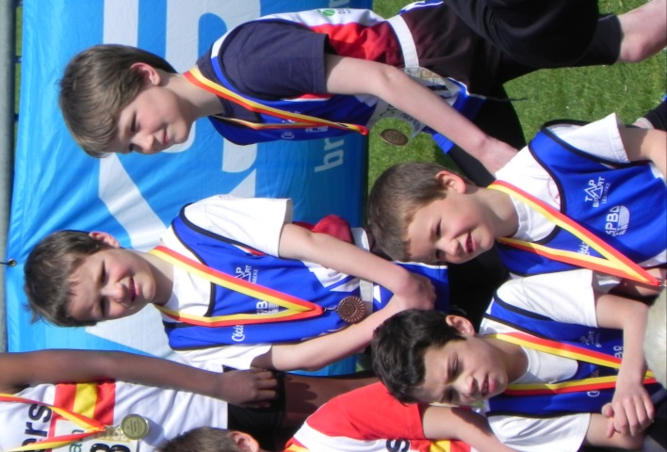**Benjamins meisje** Ine Borry eindigde op een knappe zesde plaats bij het hockeywerpen, met een resultaat van 16.07.

Bij de **benjamins jongens behaalde volgende ploeg de bronzen medaille:** Wout Degrande, Sverre Van Houcke, Tijs Degrande en Lander Slegers. Sverre behaalde ook nog een zilveren medaille op het hockeywerpen met een worp van 31.42. Sverre behaalde de tweede plaats met het verspringen met een sprong van 3.55. Wout Degrande mocht ook op het podium bij het verspringen met een sprong van 3.53.

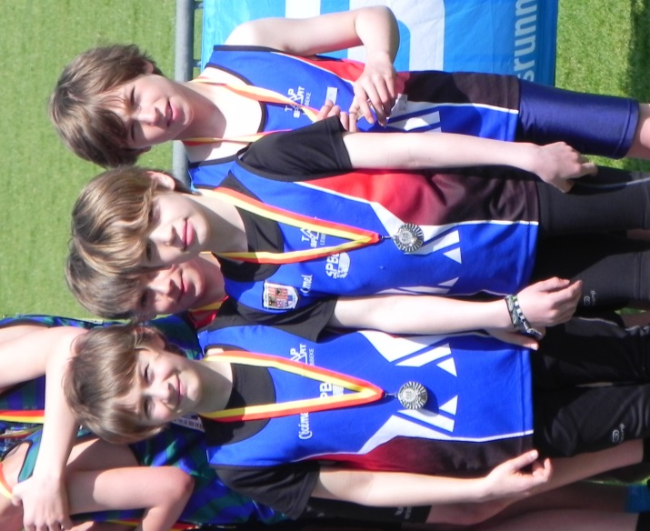Bij de **pupillen** **meisjes** zagen we bij de aflossingsploeg Mirthe Byl, Rande Vleminckx, Emilia van Laere en benjamin Ine Borry. Emilia spurtte later naar een mooie 9.65. Rande mocht voor de 1000 het podium op, want zij behaalde met een tijd van 3’32.94 de gouden medaille.

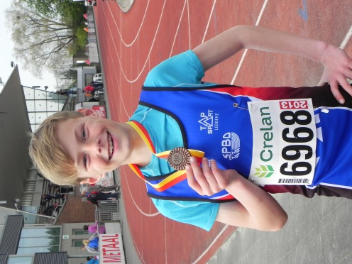De bronzen ploeg bij de **pupillen jongens**: Thomas Borry, Jaro Verhaegen, Remco Hofmans en Gerben Dehertogh. Remco behaalde ook nog een zilveren medaille op de 1000 waar hij zijn record verbeterde tot 3’23.81. Ook Gerben behaalde individueel een zilveren medaille, maar dan in het hoogspringen, waarbij hij over 1.29 wipte. Arne Wauters liet zien dat hij niet enkel kan crossen maar ook sprinten, want hij haalde de zilveren medaille op de 60 met een snelle tijd van 8.92. Wout Huyck kwam in actie op de 1000 en eindigde in 3’51.07.

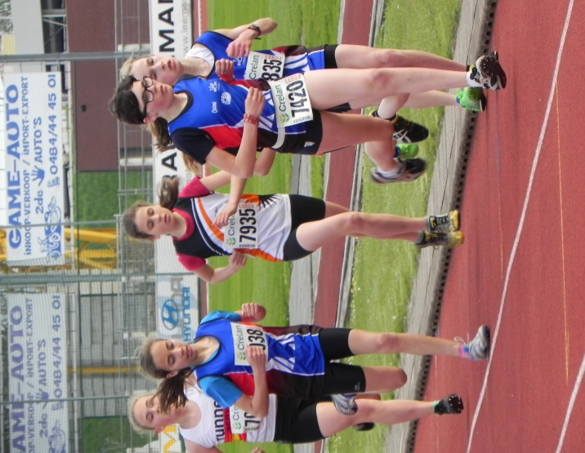Bij de **miniemen meisjes** kwam volgende ploeg in actie: Jana Bijl, Lesley Michiels, Laura Peeters en Lies De Boeck. Laura Peeters mocht nadien ook nog de overwinning bij het discuswerpen op haar naam schrijven, met een resultaat van 28.65. Lies De Boeck verbeterde haar record op het hoogspringen, waar ze met 1.28 eindigde op een 8e plaats. Lesley Michiels toont dat ze een goede sprintster is. Ze behaalde een tijd van 12.24 op de 80 sprint. Jana Spiessens kwam speciaal voor de 1000 afgezakt naar Duffel. Ze eindigde in 3’38.29 op een 7e plaats.

**Miniem jongen** Branko Spiessens kwam in actie op de 300m en eindigde in 50.91. Thomas Van Hemelrijk finishte in 11.70 op de 80. Nog op de 80 zagen we ook Siemen Masure deelnemen. Hij eindigde in 12.73.

## Provinciaal Meerkamp Mol, 20/05/2013

**Bij de benjamins jongens** was Jorne Diddens de enige benjamin die aantrad door het uitvallen van Wout Degrande met een blessure. Jorne eindigde op een mooie 24e plaats op 59 deelnemers met 531 punten. Bij het sprintnummer eindigde hij op 10.34 en met hockey behaalde hij een worp van 15.35.

Bij de **benjamins meisjes** hebben twee meisjes de kleuren van Sparta verdedigd: Jytte Diddens en Ine Borry. Jytte moest aantreden tegen meisjes van één of zelfs twee jaar ouder. Ze eindigde in de totaalstand op een 41e plaats met 198 punten. In de spurt spurtte ze naar 11.49. Ine Borry eindigde in de eindstand op een mooie 13e plaats met 839 punten. Ze finishte op de 60 in 10.42 en gooide de hockeybal 15.60 ver.

Bij de **pupillen jongens** eindigde Gerben net naast het podium op een vierde plaats met 1829 punten. Bij het kogelstoten stootte hij de kogel naar 8.10 en bij het verspringen behaalde hij 3.83. Remco Hofmans eindigde ook in de top 10, want hij werd 7e met 1768 punten. Remco sprong 3.53 ver en zette een goede prestatie op de 1000 neer: 3’19.49. Thomas Borry moest dit jaar aantreden tegen jongens met een jaartje meer ervaring. Op het laatste nummer, de 1000 meter, moesten velen van die jongens hem voorlaten want hij behaalde een knappe tijd van 3’29.39. Hij eindigde in de totaalstand op een 24e plaats (op 57 deelnemers) met 1466 punten

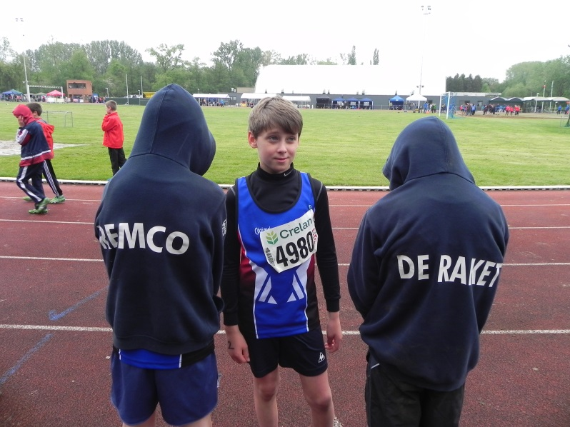**Miniemen**  Laura Peeters eindigde 35e met een totaalscore van 1872 punten. Op de 60 sprintte ze naar 12.91 en op het kogelstoten had ze een mooi resultaat (ook al was het op gras) 10.73.